KẾ HOẠCH BÀI DẠY
MÔN TIẾNG VIỆT
BÀI: NGÀY KHAI TRƯỜNG.
ÔN TẬP VỀ TỪ CHỈ SỰ VẬT, TỪ CHỈ HOẠT ĐỘNG, TỪ CHỈ ĐẶC ĐIỂM
SỐ TIẾT CHƯƠNG TRÌNH: 2; TUẦN 1; LỚP 3A
Thời gian thực hiện: 9 / 9 / 2025

I. YÊU CẦU CẦN ĐẠT
- HS biết bày tỏ sự yêu thích với một số từ ngữ hay, hình ảnh đẹp, biết chia sẻ với cảm giác vui mừng, phấn khởi của các bạn nhỏ trong ngày khai trường, biết sử dụng các từ ngữ chỉ đặc điểm.
- HS biết yêu cảnh đẹp, yêu trường, lớp qua bài thơ, biết yêu quý bạn bè qua bài thơ.
* Tích hợp ATGT: “ Nêu những việc em đã làm góp phần giữ gìn ATGT. Vì sao cần giữ gìn cổng trường ATGT?”
II. ĐỒ DÙNG DẠY HỌC
1. Giáo viên: Kế hoạch bài dạy,
2.Học sinh: SGK và các thiết bị, học liệu phụ vụ cho tiết dạy.

III. CÁC HOẠT ĐỘNG DẠY HỌC CHỦ YẾU
TG | HOẠT ĐỘNG CỦA GIÁO VIÊN | HOẠT ĐỘNG CỦA HỌC SINH
5p | 1. Hoạt động mở đầu  - GV cho hs nhắc lại ý nghĩa của chủ diểm và nội dung tên bài vừa học.  - GV Nhận xét, tuyên dương.  - GV dẫn dắt vào tiết 2 | - HS ôn lại bài vừa học.  - HS lắng nghe.
15p | 2. Hoạt động luyện tập, thực hành  1.Xếp các từ ngữ dưới đây bào nhóm thích hợp  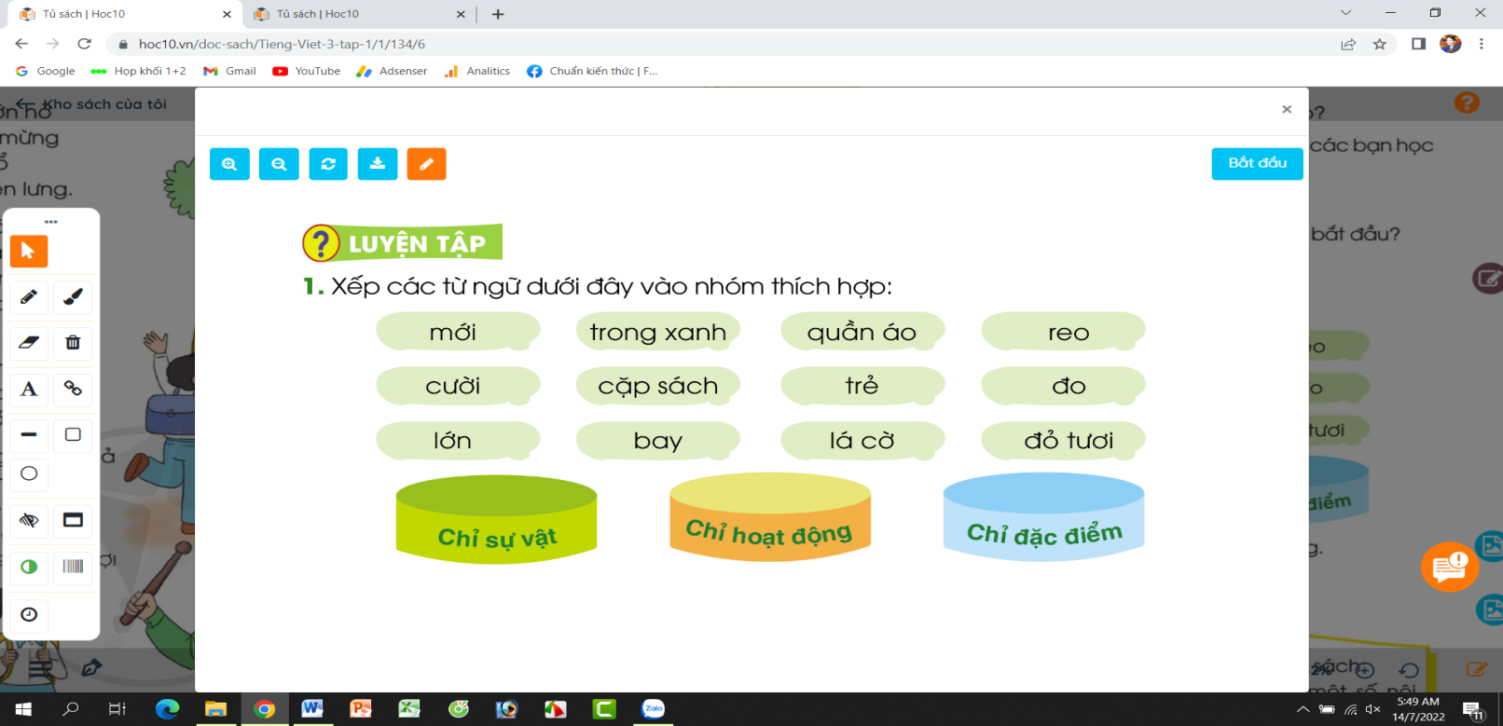  - GV yêu cầu HS đọc đề bài.  - GV giao nhiệm vụ làm việc nhóm 2  - GV mời đại diện nhóm trình bày.  - GV mời các nhóm nhận xét.  - GV nhận xét tuyên dương.  + Từ ngữ chỉ sự vật: quần áo, cặp sách, lá cờ  + Từ ngữ chỉ hoạt động: reo, cười, đo, bay.  + Từ ngữ chỉ đặc điểm: mới, trong xanh, trẻ, lớn, đỏ, tươi.  2. Đặt 1-2 câu nói về hoạt động của em trong ngày khai giảng.  - GV yêu cầu HS đọc đề bài.  - GV giao nhiệm vụ làm việc chung cả lớp  - GV mời HS trình bày.  - GV mời HS khác nhận xét.  - GV nhận xét tuyên dương, gợi ý một số câu:  + Em xếp hàng và làm lễ khai giảng cùng các bạn.  + Em hát to bài hát quốc ca trong lúc chào cờ.  + Sau khi kết thúc lễ khai giảng, chúng em cùng nhau trò chuyện hỏi thăm về thời gian nghỉ hè. | - 1-2 HS đọc yêu cầu bài.  - HS thảo luận và trả lời câu hỏi.  - Đại diện nhóm trình bày  - Đại diện các nhóm nhận xét.  - HS lắng nghe  - 1-2 HS đọc yêu cầu bài.  - HS làm việc chung cả lớp: suy nghĩ đặt câu về hoạt động của em trong ngày khai giảng.  - Một số HS trình bày theo kết quả của mình
7p | 3. Hoạt động vận dụng, trải nghiệm  - GV tổ chức vận dụng để củng cố kiến thức và vận dụng bài học vào thực tiễn cho học sinh.  + Cho HS quan sát video cảnh một số lễ khai giảng năm học mới ở các nơi khác để các em hiểu biết thêm sự phong phú của lễ khai giảng..  + GV nêu câu hỏi trong lễ khai giảng ở video có gì khác với lễ khai giảng của trường mình?  + Em thích nhất hoạt động nào?  - Nhắc nhở các em cần nghiêm túc trong các hoạt động tập thể. Biết giữ trật tự, lắng nghe, không ồn ào gây rối,...  * GV tích hợp nội dung ATGT bài 1:  + Nêu những việc em đã làm góp phần giữ gìn cổng trường ATGT.  + Vì sao phải giữ gìn cổng trường ATGT?”  - GV nhận xét:  Những việc em đã làm để góp phần giữ gìn cổng trường ATGT: Đội mũ bảo hiểm khi đi trên xe máy, xe đạp điện, đi đúng làn đường quy định....  - Nhận xét, tuyên dương  - Nhận xét tiết học, dặt dò bài về nhà. | - HS tham gia để vận dụng kiến thức đã học vào thực tiễn.  - HS quan sát video.  + Trả lời các câu hỏi.  - Lắng nghe, rút kinh nghiệm.  - HS liên hệ và trả lời
3p | 4. Hoạt động củng cố và nối tiếp  -GV hệ thống bài. Liên hệ GD HS.  - Nhận xét tiết học.  - Dặn dò hs chuẩn bị tiết sau: Ôn chữ viết hoa: A, Ă, Â và Kể chuyện: Em chuẩn bị đi khai giảng | HS lắng nghe, liên hệ bản thân.  HS lắng nghe rút kinh nghiệm và có kế hoạch thực hiện.
IV. ĐIỀU CHỈNH SAU BÀI DẠY

………………………………….…………………………………………………

………………………………….………………………………………………………………………………………………….…………………………………

---------------------------------------------------------------------

